Opis przedmiotu zamówienia Załącznik Nr 1

Lp. | Zdjęcia poglądowe produktu * | Wymiary **  (szer. gł. wys. ) | Opis | Ilość | Cena brutto
1. | 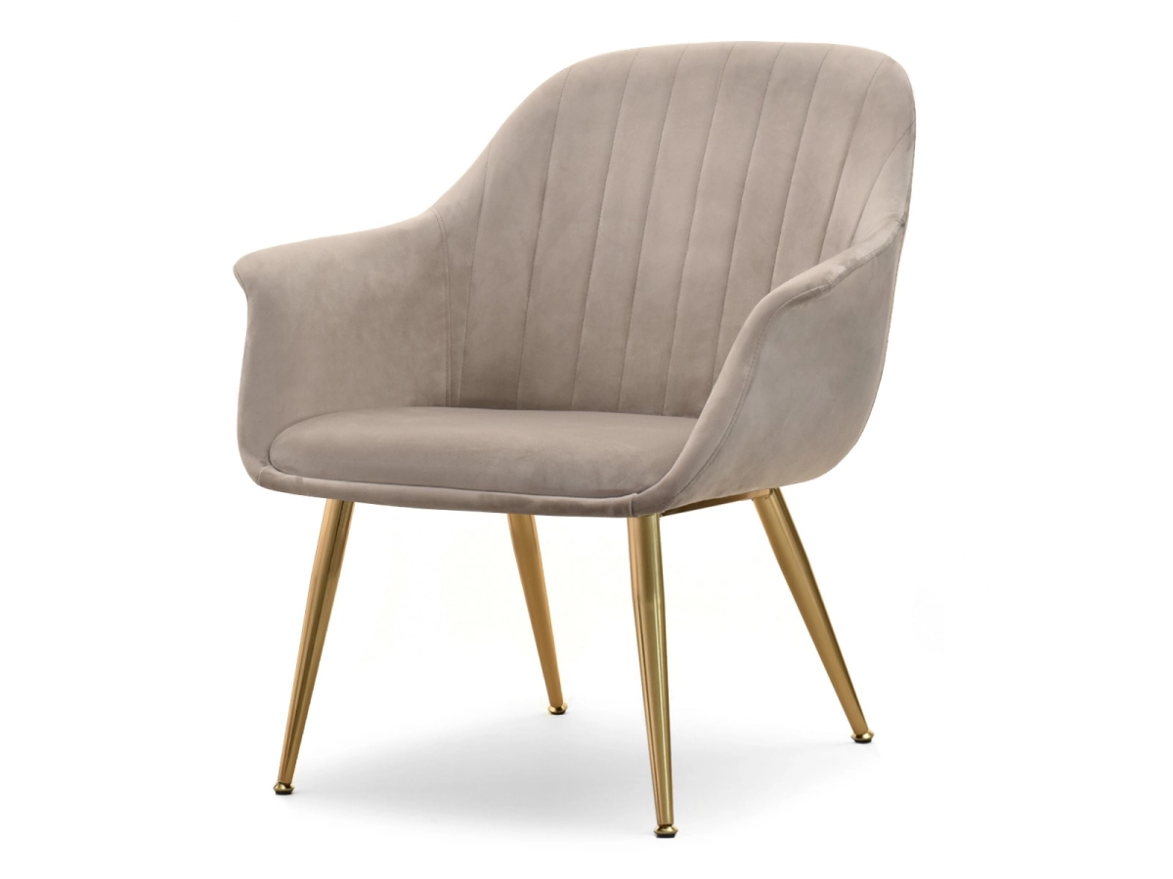  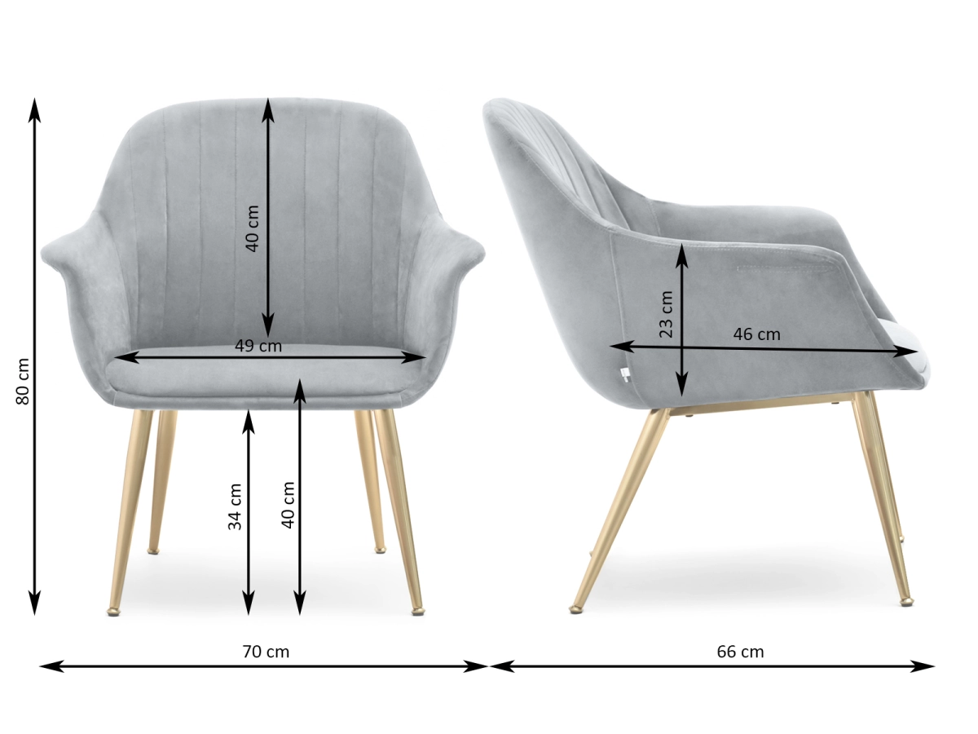 | - długość: 70 cm  - szerokość: 70 cm  - wysokość: 80 cm  - długość siedziska: 46 cm  - szerokość siedziska: 49 cm  - waga produktu : 9.6 kg | Fotel wypoczynkowy OSMA lub równoważny  Tkanina welurowa w kolorze jasny beż. Wypełnienie: pianka wysokoelastyczna o wysokiej sprężystości oraz trwałości.  Podstawa- 4 nogi metalowe w kolorze złotym, solidna konstrukcja, wyposażone również w stópki ochronne, wykonane z tworzywa sztucznego  Fotel wyposażony w praktyczne podłokietniki gwarantujące wsparcie dla rąk i ramion – obite tkaniną welurową i połączone w jedną linię z oparciem.  Na oparciu przeszycia ozdobne, | 3 szt.

* Zdjęcia poglądowe, przybliżające wyobrażenie Zamawiającego o wyglądzie produktu. Zamawiający dopuszcza złożenie każdego artykułu , który spełniać będzie wymagania opisane powyżej. Zamawiający odrzuca oferty o niskiej jakości oraz znacząco odbiegające od wyobrażenia o produkcie.
** Zamawiający dopuszcza odchylenie od wskazanych wymiarów mieszczące się z zakresie +/- 2 cm
Dodatkowe informacje :
- Zakres zamówienia obejmuje dostawę złożonych krzeseł do siedziby Zamawiającego – Katowice ul. Powstańców 41a piętro VIII pok. 8.14.
- Wykonawca zobowiązany jest do zabrania pustych opakowań po rozpakowaniu krzeseł.
- Fotele muszą być :
- Fabrycznie nowe, pochodzące z bieżącej produkcji, nieregenerowane, pełnowartościowe, wolne od wad, wykonane zgodnie z normami branżowymi i posiadać gwarancję producenta na okres minimum 24 miesięcy.
- wykonane z bezpiecznych materiałów dopuszczonych do użytkowania oraz posiadać zgodne z właściwymi przepisami atesty, certyfikaty i dopuszczenia.
- Fotele muszą posiadać informację o sposobie konserwacji napisaną w języku polskim.
- Koszty przewozu, opakowania, załadunku, rozładunku, montażu, ubezpieczenia w czasie przewozu ponosi Wykonawca.
- Zamawiający wymaga foteli z tkanin welur w kolorze jasny beż.
- Dostarczone krzesła zostaną odebrane na podstawie protokołu odbioru dostawy, który zostanie sporządzony przez Wykonawcę i podpisany przez obie strony.
- Przedmiot zamówienie powinien spełniać wszystkie normy i certyfikaty zgodnie z obowiązującymi przepisami.
- Gwarancja minimum 2 lata od daty podpisania bez zastrzeżeń przez Zamawiającego Produktu odbioru .

